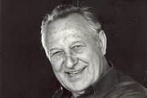

H Ó D M E Z Ő V Á S Á R H E L Y
Megyei Jogú Város Önkormányzata

Tisztelettel meghívja Önt és kedves családját
2019. február 10-én (vasárnap) 15.30 órakor
a Bessenyei Ferenc születésének 100. évfordulója
alkalmából készült
emléktábla avatására.

Helyszín: Bessenyei Ferenc szülőháza
Hódmezővásárhely, Fűzfa utca 6.

Avatóbeszédet mond: Dr. Márki-Zay Péter polgármester
Megemlékezik: Dr. B. Élthes Eszter Bessenyei Ferenc özvegye
Közreműködik: Széni András a Bethlen Gábor Református Gimnázium és Szathmáry Kollégium diákja

